Урок информатики по теме: «Электронные таблицы».
Цель урока:
Цели обучения:
- освоить новые знания по теме «Электронная таблица Excel»
- развить навыки работы в среде табличного процессора,
- развивать интерес к решению задач,
- сформировать навыки самостоятельной работы.
Цели воспитания:
- воспитание интереса к изучаемому материалу,
- развитие познавательного интереса,
Цели развития:
- развитие логического мышления, памяти, внимательности.
Цели познавательные:
- повышение интереса к занятиям информатикой,
- развитие познавательного интереса, творческой активности учащихся.
Задачи:
- обучающие: изучение новых понятий и определений по теме «Электронная таблица»; совершенствование навыков работы с текстовыми; стимулирование учащихся к созданию новых проектов в сфере информационных технологий;
- развивающие: развитие коммуникативных навыков и технических умений; развитие умения оценивать результаты выполненных действий; развитие умения применять полученные знания при решении задач различной направленности;
- воспитательные: воспитание добросовестного отношения к труду и ответственности; воспитание уверенности в своих силах.
Тип урока: изучение нового материала, урок целевого применения изученного.
Необходимое техническое оборудование:
- персональные компьютеры;
- операционная система Windows;
- мультимедийный проектор и интерактивная доска;
- пакет программ Microsoft Office;
План урока:
- Организационный момент. Вступление учителя;
- Объяснение новых понятий - составление конспекта;
- Техника безопасности;
- Практическая работа на закрепление;
- Вопросы учеников
- Домашнее задание.
- Подведение итогов. Выставление оценок.
- Рефлексия.

Учитель | Ответы детей
Выдать индивидуальное задание!!! | Выдать задание ребенку, QR-код с ссылкой на банки
Ребята, поднимите руки, кто из вас хочет стать миллионером?!

Какие варианты вы можете предложить? | Ответы детей
Предложения ваши интересные, но сегодня на уроке мы решим этот вопрос с позиции финансовой грамотности.

Каков ваш стартовый капитал? | Ответы детей
Со стартовым капиталом в 0 рублей вырасти до миллионера сложно, облегчу вашу задачу, у вас уже есть сто тысяч рубле.  Я предлагаю вам один из вариантов заработать миллион! Внимание на экран. | Видео
Ребята, озвучьте, что это за вариант? | Ответы детей
Да, _____________ у нас уже познакомился с тарифными ставками ведущих банков Липецкой области, даем ему слово.  Дом.РФ 17,0  Газпромбанк 16,5  ВТБ 16,0  «Ресо кредит» 16,3  Россельхозбанк 16,0 | Выступление ученика с сообщением о вкладах в липецкой области
Какой процент по вкладу наиболее выгодный?  Какая сумма у нас получится через год?  А через 2 года?  Через 5 лет?  Через 10 лет?  Это сложно сделать?  А каких же знаний и навыков вам не хватает? | 17,0%  117 000,00 ₽  136 890,00 ₽  219 244,80 ₽  480 682,84 ₽  Ответы учеников
А сможет ли нам в этом вопросе помочь информатика? Есть ли программа, которая с этим справится?  А кто с этой программой уже знаком?  Что она из себя представляет? | слайд с программами в
Определим тему урока: | «Электронные таблицы».
По ключевым словам определим задачи урока:
  - Изучим базовые понятия электронной таблицы;
  - Познакомимся с интерфейсом табличного процессора;
  - Научимся решать финансовые задачи.

Предлагаю вам изучить базовые понятия

Перед вами рабочий лист.
Ознакомьтесь с теоретическим материалом учебника на стр.100, п.3.1. Ваша задача соотнести определения и термины. Будьте внимательны при работе с теорией. Время работы 4 минуты.

Время вышло, кто готов ответить?  Первое базовое понятие:  - ЭЛЕКТРОННАЯ ТАБЛИЦА – это прикладная программа, предназначенная для организации табличных вычислений на компьютере.  - Книга - документ ЭТ, состоящий из листов, объединенных одним именем, и являющийся файлом  - Ячейка - наименьшая структурная единица ЭТ, образуемая на пересечении столбца и строки.  - Лист - рабочая область, состоящая из ячеек. | Проверка рабочего листа детей
Базовыми понятиями электронной таблицы являются: книга, лист, ячейка.

А теперь, изучив основные понятия, переходим к решению второй задачи и изучим интерфейс электронной таблицы.

Установим соответствие между основными элементами интерфейса электронной таблицы и их названиями.

Выполнит это задание у доски_______ | Выполнение работы у доски
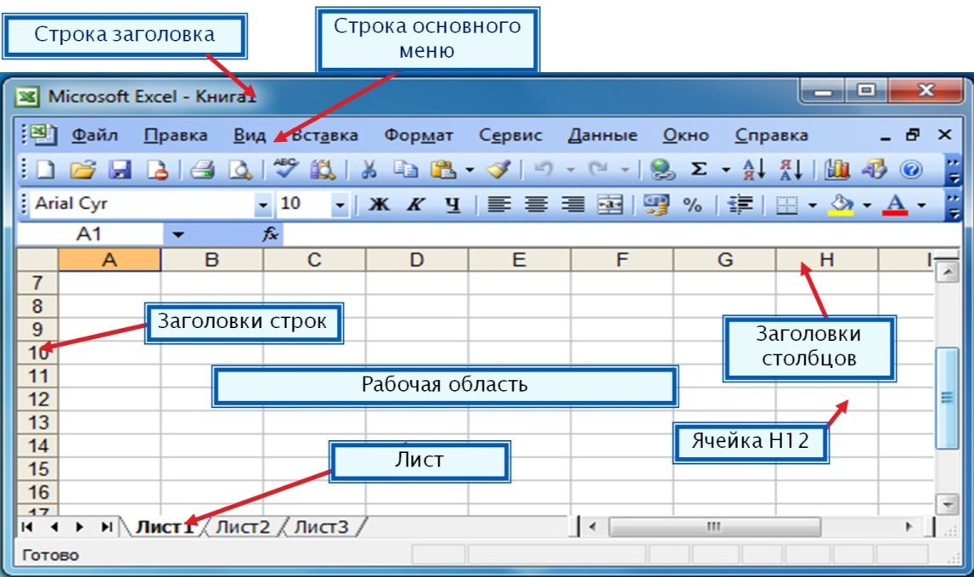

Ребята, верно? Согласны с вашим товарищем?

А сейчас познакомимся с работой программы на практике. Предлагаю вложить наши деньги, в размере ста тысяч рублей в банк под 17,5% годовых и рассчитать сумму, которую мы получим через 10 лет. | Ученики выполняют практическую работу вместе с учителем
Давайте познакомимся с алгоритмом решения финансовой задачи  1. Откройте электронную таблицу «Вклады».  2. Заполните таблицу  Что означает аббревиатура ПС?  Какая она у нас?  С каким знаком, + или -, будет наша сумма?  СТАВКА – процентная ставка за период (годовой).  Какая самая выгодная?  что означает аббревиатура КПЕР  Что такое ПЛТ?  Какие 2 вида выплат существует?  Мы выбираем тип выплат в конце периода и ставим число 0!  А что означает аббревиатура БС?  В основном меню открываем вкладку формулы.  Какие формулы вы видите?  А каким видом формул мы сегодня воспользуемся, если работаем со вкладами?  Верно, для расчета будущей суммы воспользуемся встроенными финансовыми функциями.  Какую сумму мы получим через 10 лет? Осуществим ли свое желание при данных условиях?  А какие финансовые условия можно изменить, чтобы стать миллионером? | сумма вклада  -100.000  потому что мы вычитаем эту сумму из нашего бюджета  17,0  срок вклада  возможность пополнения счета (без пополнения)  Вначале периода и в конце периода.  число 0 - оплата в конце периода, число 1 - оплата в начале  Будущая сумма выплат. (сумма, которая у нас получится)  Формул много, перечисляют  (финансовыми)  -480 682,84 ₽  Ответы детей  (изменить сумму вклада, изменить процентную ставку, изменить время вклада).
Предлагаю самостоятельно в группах рассчитать, при каких условиях мы станем миллионерами.  1 группа рассчитывает первоначальную сумму вклада, при котором мы через 10 лет станем миллионерами  2 группа находит процентную ставку вклада, при которой через 10 лет и сумме вложения ста тысяч рублей станем миллионерами  3 группа находит срок вклада, так же при вложении 100 тысяч рублей под тот же процент годовых.  Ребята, приступаем к выполнению задания, время работы 5 минут.  Лидеры группы внесите свои результаты в таблицы | -208 037,38 ₽  25,89  15
Давайте сравним наши вклады.  Какой вариант будет, по вашему мнению, наиболее выгодный? И почему? | Полные ответы учеников
Да, ребята, каждый из вас сам решает как стать миллионером. Но для этого все вы должны быть финансово грамотными, уметь работать с электронными таблицами и использовать их функционал.

Подведем итог и ответим на вопрос, что нового узнали на уроке?
- Изучили базовые понятия электронной таблицы
- Познакомились с интерфейсом табличного процессора
- Научились решать финансовые задачи

Оцените свою работу на уроке!  Кто сегодня себе поставил 5? 4?  У кого возникли затруднения? | Беседа с классом
Прошло 10 лет… и вы стали миллионерами

Как распорядитесь своим миллионом?

А еще эти деньги вы можете вложить в благотворительность, решение экологических проблем, свое дальнейшее образование, развитие IT-специальностей…

Россия - страна больших возможностей! И вы уже сегодня можете сделать шаг в УСПЕШНОЕ БУДУЩЕЕ | Видео
Ознакомьтесь с домашним заданием в ваших рабочих листах.  Выполните расчеты и найдите будущую сумму исходя из вашего первоначального вклада, озвученных вначале урока в соответствии со следующими условиями. | на оценку «4»: п.3.1-.3.2, задание 3-4  на оценку «5»: п.3.1-.3.2, задание 3-4, найти будущую сумму по вашей сумме вклада, озвученными в начале урока. Условия: Сайт «Банк ДОМ.РУ» Липецкая область, срок вложения 5 лет.
Губернатор Игорь Артамонов вручил 50 ребятам региональные стипендии и благодарственные письма.

Учащихся вузов, колледжей и техникумов наградили за отличную учебу, участие в спортивных соревнованиях и общественной жизни. Кроме того, молодые люди уже успели разработать несколько авторских проектов.

В концертном зале Липецкого областного колледжа искусств имени К.Н. Игумнова состоялась торжественная церемония вручения свидетельств о назначении областной стипендии студентам и одаренным детям, живущим в регионе. За достижения в прошедшем году отмечены 10 талантливых студентов колледжей искусств области и 45 одаренных учащихся детских школ искусств региона, сообщает администрация региона.
Подобные стипендии выплачиваются ежегодно. Ребята, которые получают их, участвуют во всероссийских и международных конкурсах. В конце церемонии вручения свидетельств состоялся концерт одаренных детей, в программу которого вошли лучшие номера.
– Выявление и поддержка талантливой молодежи, создание условий для развития ее творческих способностей – приоритет в работе областных властей на протяжении многих лет, – подчеркивает глава исполнительной власти региона Игорь Артамонов.
Ребята, запомните, какие бы ставки не предлагали вам банки, каков бы ни был размер стартового капитала, самый важный капитал в вашей жизни – это ваше образование!
-Желаю вам успеха в учебе!
- Урок окончен!

